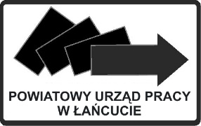 **POWIATOWY URZĄD PRACY W ŁAŃCUCIE**

OPINIA

DOTYCZĄCA ODBYWANEGO STAŻU

DLA PANI/PANA (imię i nazwisko bezrobotnego odbywającego staż):

...................................................................................................................................................

Wydawana po zakończeniu stażu – powinna zawierać informacje o zadaniach realizowanych przez bezrobotnych oraz wiedzy i umiejętnościach nabytych w trakcie odbywania stażu.

…………………………………………………………………………………………………

…………………………………………………………………………………………………

…………………………………………………………………………………………………

…………………………………………………………………………………………………

…………………………………………………………………………………………………

…………………………………………………………………………………………………

…………………………………………………………………………………………………

…………………………………………………………………………………………………

…………………………………………………………………………………………………

………………………………………………………………………………………………….

………………………………………………………………………………………………….

………………………………………………………………………………………………….

**Miejscowość, data:……………………………**

**……………………………………………….**

**(podpis i pieczęć Organizatora)**